ANOTAÇÕES
Primeiramente, foram pensadas em duas formas de detectar má postura:

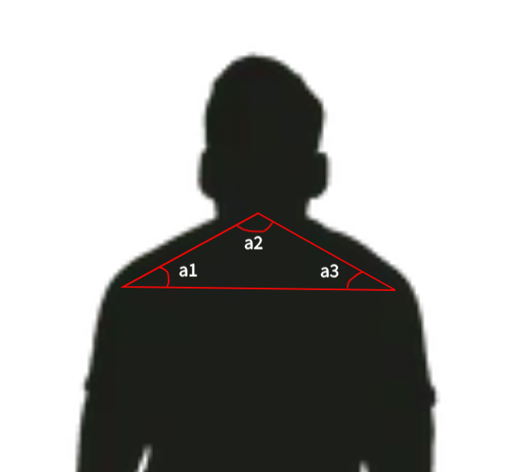
Ângulo
Como medir a partir disso? Se a pessoa inclinar o queixo para baixo, os dois lados do triangulo irão se aproximar cada vez mais para a base, sendo assim, os ângulos a1 e a3 irão diminuir. Caso essa redução seja considerável e mantida por muito tempo, o sistema irá alertar.
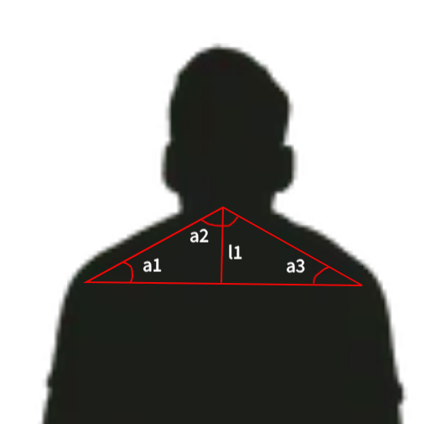
Tamanho da mediatriz
Esse exemplo segue o mesmo padrão do anterior, mas invés de ser o tamanho de dois ângulos, será o tamanho da mediatriz do vértice do queixo do indivíduo. Novamente, se ele inclinar, o vértice abaixa e consequentemente a mediatriz diminui.

Como esperado, há vários tipos de má postura. O objetivo do nosso TCC é tratar especialmente da postura do queixo em relação aos ombros, mais precisamente a inclinação inadequada vertical cima-baixo da cabeça.
Logo, é um sistema de monitoramento da inclinação da cabeça baseado na posição relativa entre o queixo e os ombros.
Outros tipos serão tratados indiretamente através de um pop-up que será mostrado caso o usuário seja alertado por má postura. Nesse pop-up haverá um mini tutorial que ensinará ao usuário a forma mais adequada (e menos fatigante) de se ajeitar na cadeira.

Pontos importantes:
O sistema alertará ao usuário a depender do tempo. Isso significa que uma detecção de má postura não iniciará um alarme imediatamente, e sim se aquela detecção persistir por um tempo considerável.
O sistema pegará apenas alguns frames da câmera. Uma câmera de 30fps não fornecerá 30fps aos cálculos, e sim menos de 10. Isso por que não é necessário capturar qualquer movimentação a cada segundo. Isso também será considerado por conta das limitações do Raspberry PI.

Arquitetura inicial:
projeto/
│├── main.py → controla a execução de todos abaixo
│├── camera.py → abre, gerencia e configura a câmera
│├── pose_detector.py → posiciona os pontos e as geometrias no indivíduo
│├── posture.py → realiza os cálculos matemáticos
│├── alert.py → sinaliza ao usuário em caso de má postura persistente
│└── config.py → configura o tempo, os ângulos / medidas para detecção, frames por segundo etc.

Vale ressaltar que, para o config.py, teremos que testar uma quantidade razoável de pessoas em condições controladas para sermos precisos na detecção e alerta, considerando fatores como:
- Quantas vezes detectou corretamente;
- Quantos falsos positivos;
- Quantos falsos negativos;
- Tempo médio até o alerta;
- Desempenho no Raspberry Pi;
- FPS/análises por segundo;
- Uso de RAM;
- Uso de CPU.
Sendo assim, o projeto funciona como uma “câmera futurista” com display que detecta má postura, possível estresse (pela voz) e possui pomodoro (mas nesse documento focaremos na má postura).
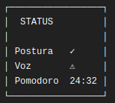
Estrutura do Display
Raspberry PI usado:
Processador e Desempenho
- SoC: Broadcom BCM2837
- CPU: Quad-Core ARM Cortex-A53 de 64 bits a 1,2 GHz
- GPU: VideoCore IV 3D.
Memória e Armazenamento
- Memória RAM: 1 GB LPDDR2
- Armazenamento: Slot para cartão MicroSD para carregar o sistema operacional.
Conectividade e Rede
- Wi-Fi: Sem fio 802.11 b/g/n
- Bluetooth: Bluetooth 4.1 com BLE (Low Energy)
- Ethernet: Porta RJ45 10/100 BaseT
Portas e Interfaces
- USB: 4 portas USB 2.0
- Vídeo/Áudio: Porta HDMI de tamanho normal e conector de áudio estéreo de 4 polos com vídeo composto
- GPIO: Conector estendido de 40 pinos
- Câmera e Display: Portas CSI (para câmera) e DSI (para tela sensível ao toque)
Uma comparação técnica entre as variações da terceira geração do mini computador.

Alimentação
- Energia: Micro-USB exigindo fonte de 5V / 2.5A recomendada

Cronograma:
Primeiro instala o SO no Raspberry PI; (William)
Instala Python nele e testa execução de scripts simples; (Wellington)
Faz testes com detecção da câmera e microfone; (William)
Código de má postura. (Wellington)

